López Calderón Francisco Javier

Windows Builder
Plugin Eclipse



Índice
1) Descargar 3
2) Añadir plugin 3
3) Proyecto interfaz gráfica 5
4) Plugin idioma Babel 6
5) Tema Marketplace 7
6) Desinstalación de Plugin 7

Descargar

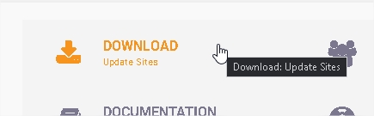

Accedemos a la página y seleccionamos “Download”

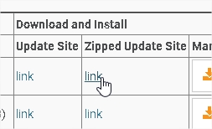

Seleccionamos la versión 64bits

Añadir plugin
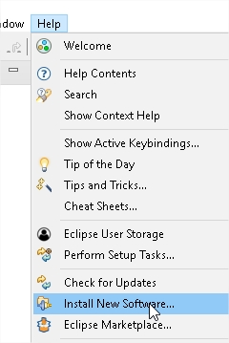

Desde “Help” hacemos clic en instalar nuevo software

Seleccionamos un nombre personalizable para el repositorio y marcamos la ruta del plugin
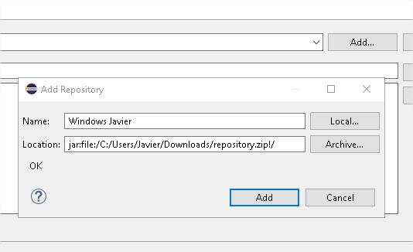

Se deben selelccionar los paquetes
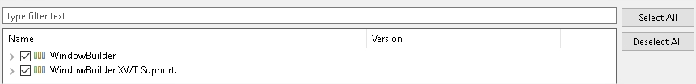
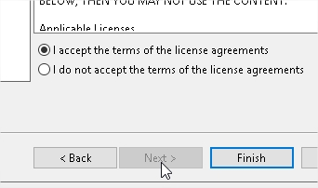

Se deben aceptar los términos para poder aceptar

Se debe reiniciar eclipse finalmente
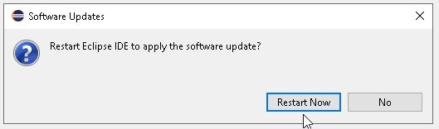

Proyecto interfaz gráfica
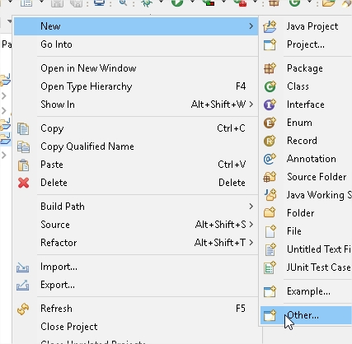

Nuevo y otro

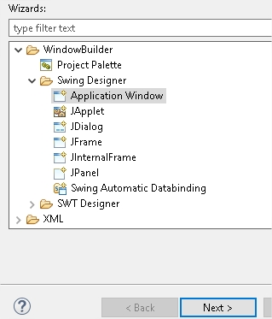

“Aplicación Window”

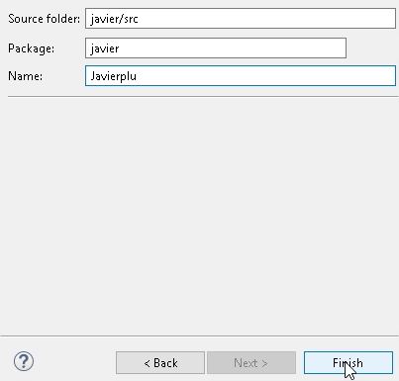

Seleccionamos la carpeta

Plugin idioma Babel

Accedemos a la página oficial de Eclipse y buscamos babel
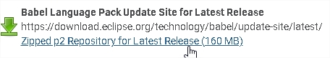

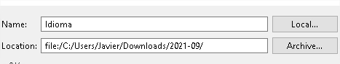

Seleccionamos nombre idioma

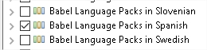
Hemos seleccionado español

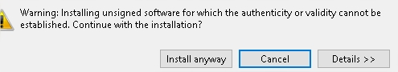

Aceptamos

Ahora Eclipse está en español

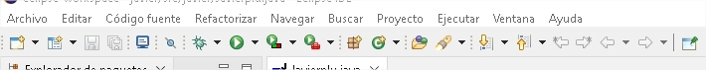

Tema Marketplace

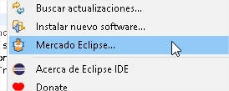

Accedemos al mercado Eclipse

Se ha seleccionado el Spectrum (No estaba el Darkest)
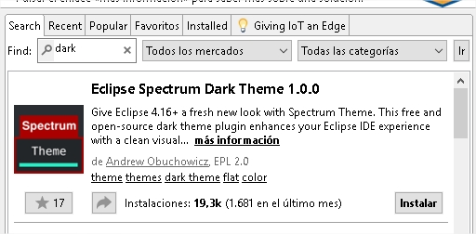

Aceptamos la instalación, corremos el riesgo
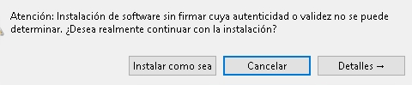

Desinstalación de Plugin
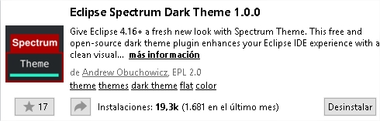
Accedemos al mercado Eclipse, buscamos el plugin que queremos desinstalar y hacemos clic en desinstalar

Se deben seleccionar los checkbox
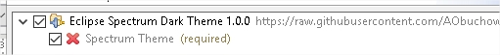

Reiniciamos
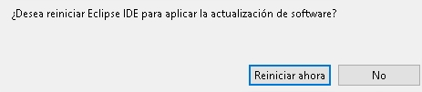

Se ha desinstalado correctamente y conserva el plugin español
